 **APRENDIZAJE ONLINE**

**GUÍA DE TRABAJO N°3**

**OFT**

|  |  |  |  |
| --- | --- | --- | --- |
| **DOCENTE** | **CARMEN JULIA VILCHES CUTIÑO** | | |
| **ASIGNATURA** | **EDUCACIÓN TECNOLOGICA** | | |
| **CURSO** | **5° BÁSICO**  **6° BÁSICO** | **FECHA DE ELAB.**  **20.06.2020** | **22.06 .2020 al**  **20.07.2020** |
| **OBJETIVOS DE APRENDIZAJE** | | | |
| * **CONOCER E IDENTIFICAR LAS PRINCIPALES CARACTERÍSTICAS DEL CORONAVIRUS Y SUS CONSECUENCIAS.** | | | |
| **ACTIVIDADES A REALIZAR** | | | |
| 1. **LEA CUIDADOSAMENTE EL TEXTO QUE SE ADJUNTA.** 2. **PINTA EL DIBUJO INDICADO** 3. **RESPONDE LAS PREGUNTAS QUE SE SOLICITAN.**   **EL TRABAJO DEBE SER ENTREGADO EN LA FECHA INDICADA EN LA PARTE SUPERIOR**  **RECURSOS NECESARIOS:**   * LAPIZ PASTA O GRAFITO * LAPICES CE COLORES | | | |
| **RECURSOS QUE PUEDE UTILIZAR SI PUEDE O LO REQUIERE.** | | | |
|  | | | |

**LECTURA: COMO, LA INVESTIGACIÓN NO HA TENIDO AÚN UNA VACUNA PARA ESTA ENFERMEDAD, ES NECESARIO QUE SEPAS COMO DEBEMOS PREPARARNOS PARA ENFRENTARLA CON CUIDADOS Y ESTRICTAS MEDIDAS DE SEGURIDAD. Y QUE ESTO NO ES UN JUEGO, YA QUE PONE EN PELIGRO VIDAS QUE SE ENCUENTRAN A TU ALREDEDOR.**

**LEA Y SUBRRAYE LO MÁS IMPORANTE CON OTRO COLOR.**

**Coronavirus**

**E**l brote de coronavirus ha sido ampliamente reportado en los noticieros del mundo y la Organización Mundial de la Salud (OMS), lo ha declarado oficialmente como una pandemia, desde el pasado 11 de marzo.

Esto significa que la enfermedad se está extendiendo en varios países de todo el mundo, al mismo tiempo afectando a cientos de miles de personas en todos los continentes, causando un número de muertes que, a la fecha, sigue en ascenso.

1. **¿QUÉ ES EL CORONAVIRUS?**

El coronavirus es un grupo de virus que causan enfermedades que van desde el resfriado común hasta enfermedades más graves como neumonía, síndrome respiratorio de Oriente Medio, y síndrome respiratorio agudo grave (SARS). Cabe destacar que la cepa de coronavirus (2019-nCoV) que ha causado el brote en China es nueva y no se conocía previamente.

1. **¿QUÉ ES LA COVID-19?**

La COVID-19 es la enfermedad infecciosa causada por el coronavirus que se ha descubierto más recientemente.

1. **¿COMÓ SE ORIGINÓ EL CORONAVIRUS?**

El 31 de diciembre de 2019, la Organización Mundial de la Salud (OMS) recibió reportes de presencia de neumonía, de origen desconocido, en la ciudad de Wuhan, en China.

1. **¿CÓMO SE TRANSMITE EL CORONAVIRUS?**

Según información de la OMS, el coronavirus se transmite por contacto de persona a persona con algún infectado (incluso si no presenta síntomas). Por ello, la mejor manera de evitar contraer este virus es siguiendo las buenas prácticas de higiene que incluyen:

* + Mantenerse alejado de las personas enfermas
  + No tocarse la cara (boca, nariz u ojos)
  + Mantener una distancia mínima de un metro con el resto de las personas. (Distanciamiento Social)
  + Lavarse las manos frecuentemente y a fondo por, al menos 20 segundos, con un desinfectante para manos a base de alcohol o lávalas con agua y jabón. Es importante hacerlo incluso si no hay suciedad visible en las manos
  + Practique la higiene respiratoria. Esto significa usar mascarilla. Y lavarla con agua y jabón cada vez que la utilice.
  + Lávese las manos siempre después de toser o estornudar; si está cuidando a alguien; cuando está preparando alimentos, cocinando carnes y/o huevos. También después de comer; después de usar el inodoro; si sus manos están sucias, y/o ha estado cerca de animales u otros.
  + Quédese en casa y practique el aislamiento social o cuarentena
  + Quédese en casa si no se encuentra bien
  + Siga las indicaciones actualizadas de las autoridades sanitarias de su país

1. **¿QUÉ ES LA CUARENTENA Y QUÉ PAPEL JUEGA EN LA PREVENCIÓN DE LA COVID-19?**

Es la separación y restricción de movimientos impuesta a una persona que puede haber estado en contacto con una fuente de infección pero que no tiene síntomas. El objetivo de la cuarentena es lograr que, en el caso de que la persona se hubiera infectado, no transmita a su vez la infección a otros. La realización de cuarentena sólo tiene sentido para aquellas enfermedades que se pueden transmitir durante el periodo asintomático, es decir, antes de que la persona muestre síntomas de enfermedad. Sobre la base de la información que se maneja actualmente se ha establecido una cuarentena de 14 días.

**ACTIVIDADES.-**

1. **DESPUES DE LEIDO EL TEXTO, Y SUBRRAYADO, USTED DEBE EXPRESAR 10 IDEAS IMPORTANTES PARA USTED QUE HAYA APRENDIDO DEL TEXTO.**

**EJEMPLO.**

**YO APRENDÍ QUE : La sigla OMS, significa Organización Mundial de la Salud.**

1. **Yo aprendí que ……………………………………………………………………………………………………**

**…………………………………………………………………………………………………………………………….**

1. **Yo aprendí que........…………………………………………………………………………………………....**

**…………………………………………………………………………………………………………………………….**

1. **…………………………………………………………………………………………………………………………….**

**……………………………………………………………………………………………………………………………**

1. **……………………………………………………………………………………………………………………………**

**…………………………………………………………………………………………………………………………...**

1. **……………………………………………………………………………………………………………………………**

**…………………………………………………………………………………………………………………………..**

1. **……………………………………………………………………………………………………………………………**

**…………………………………………………………………………………………………………………………..**

1. **……………………………………………………………………………………………………………………………**

**……………………………………………………………………………………………………………………………**

1. **…………………………………………………………………………………………………………………………...**

**……………………………………………………………………………………………………………………………**

1. **……………………………………………………………………………………………………………………………**

**……………………………………………………………………………………………………………………………**

1. **…………………………………………………………………………………………………………………………...**

**……………………………………………………………………………………………………………………………**

1. **……………………………………………………………………………………………………………………………**

**……………………………………………………………………………………………………………………………**

1. **……………………………………………………………………………………………………………………………**

**…………………………………………………………………………………………………………………………...**

NOMBRE DEL ESTUDIANTE ……………………………………………………………………………….CURSO…………………

FECHA DE REALIZACIÓN DEL TRABAJO……………………………………………

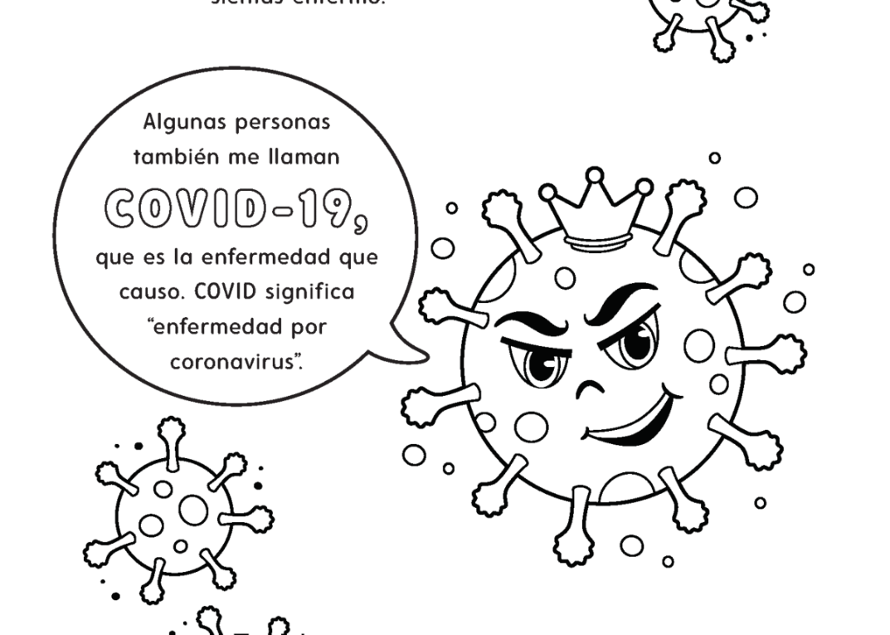**2.- PINTE CON LAPICES DE COLORES EL SIGUIENTES DIBUJO, NO DEBE QUEDAR NINGÚN ESPACIO EN BLANCO.**